**Gửi em Hằng 1 số nôi dung hôm trước chưa chốt xong để sửa bổ sung**

1 . Thêm 3 trường kinh nghiệm vào nhà tuyển dụng - 9 năm ; 10 năm; Trên 10 năm

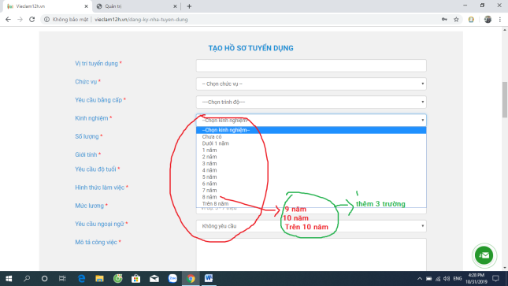

2 thay mục TẠO HỒ SƠ trên điện thoạ hiển thị thành tài khoản chức năng như tài khoản

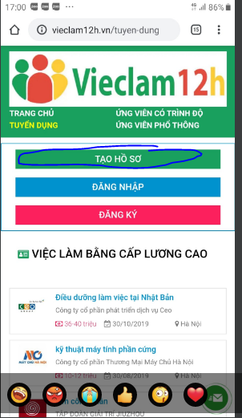

3. Ghi mô tả ( - Chọn ngoại ngữ -) bắt buộc phải chọn 1 trường không thì sẽ báo lỗi không tạo được hồ sơiết để chọn, nếu không chónẽ báo lỗi cả bên nhà tuyển dụng và ứng viên có trình độ

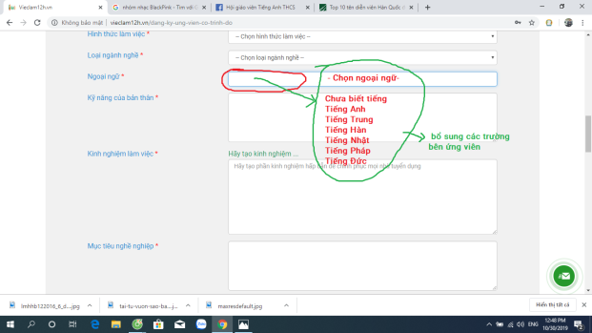 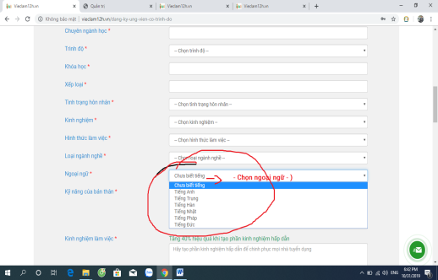

4. viết tắt từ kinh nghiệm đê trrên diện thoại thành 1 dòng

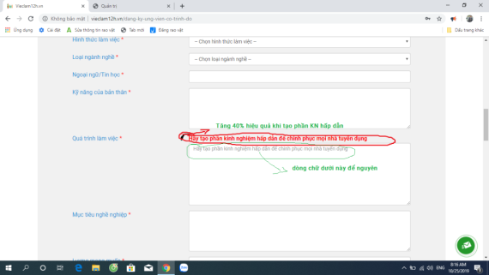

5. Phần lút xanh ngoài chưa đăng nhập đổi thành**i Đăng ký ngay**, nút khi ứng viên đã đăng nhập tài khoản đổi thành **Nộp hồ sơ ứng tuyển** như cũ của nó

Khi đăng nhập vào tài khoản của nhà tuyển dung và ứng mầu nền giống nhau ( mầu xanh nước biển)

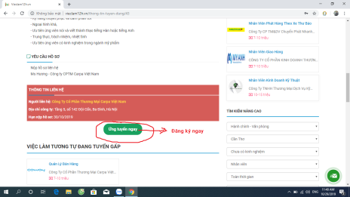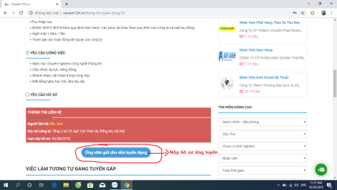

6 sửa popup khi chưa đăng nhập in hoa không đậm như popup (nhà tuyển dụng )xem liên hệ

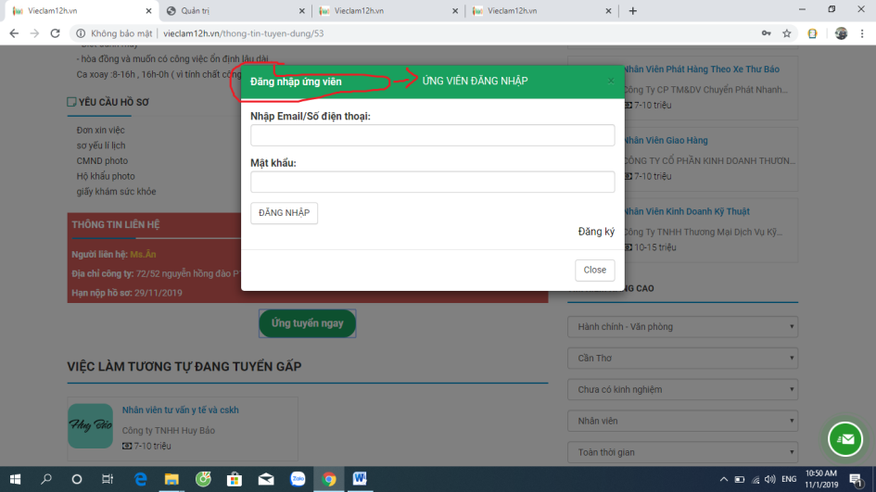

6. Mục **Tình trạng hôn nhân, Loại hình công việc** chuyển sang bên trái cho cân mỗi bên 4 mục tất cả các mục không đỏ, không đậm . chỉ có mục kinh nghiệm là cho đỏ và đậm ( ứng viên có trình độ và phổ thông)

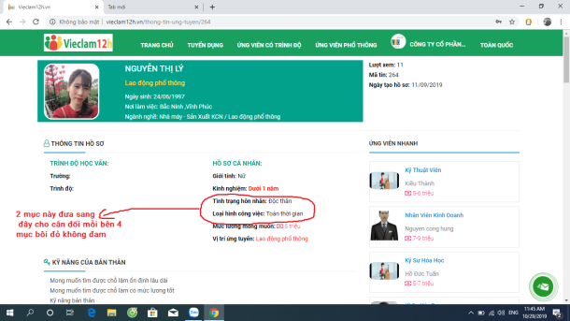

7 Kiểm tra lại phần lọc khi bấm vào các nhà tuyển dụng hay hứng viên thì lọc ra các nhà tuyển dụng hoặc ứng viên liên quan mới nhất . Loại nào đi loại đấy ứng viên trình dộ riêng, ứng viên phổ thông riêng.( Như ở dưới đang bốc lẫn lộn chọn nhân viên có trình lấy cả thợ xây)

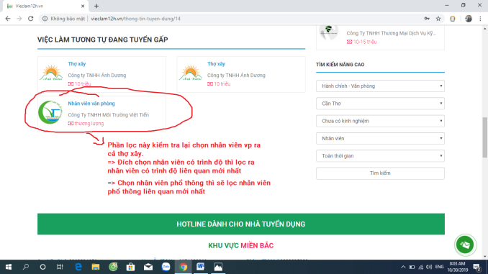

10. thêm trường - Chọn ngoại ngữ - nhà tuyển dụng .

Bên ứng viên thêm trêm các trường: – Chọn ngoại ngữ - ; Chưa biết tiếng; Tiếng Anh; Tiếng Trung, Tiếng Hàn; Tiếng Nhật; Tiếng Pháp; Tiếng Đức

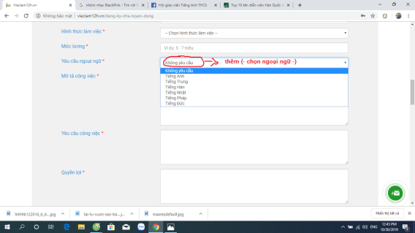 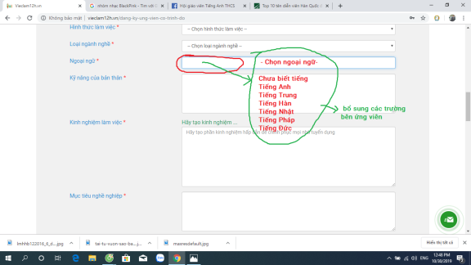

11. Clich vào phần link web đi đến trang web đó

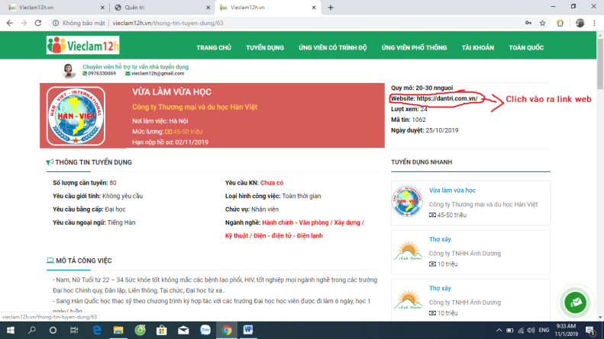

12. Phân quyền quản trị cao nhất có thể lấy được mật khẩu của tất cả các tài khoản

13.Nội ứng viên nộp hồ sơ ứng tuyển đến nhà tuyển dụng

14. Cho thanh Menu Cuộn theo chuột như thanh menu của trang này <https://mywork.com.vn/>

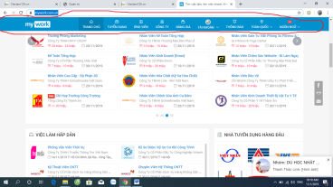

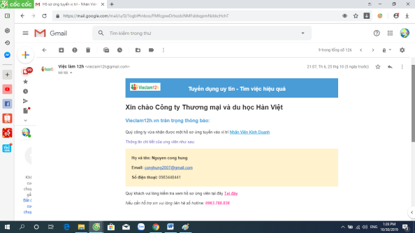

Làm nội dung nhà tuyển dụng gửi thông tin đến ứng viên giống như nội dung trên chỉ đảo lại ứng viên thành nhà tuyển dụng.

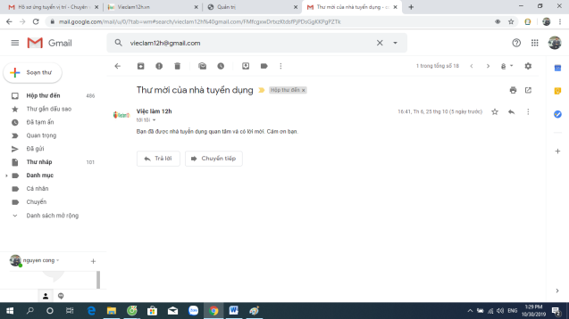

12. Phần chọn mục đăng nhà tuyển dụng để trả lại như cũ do em Hằng hiểu nhầm ý lên giờ không đăng được bài viết.

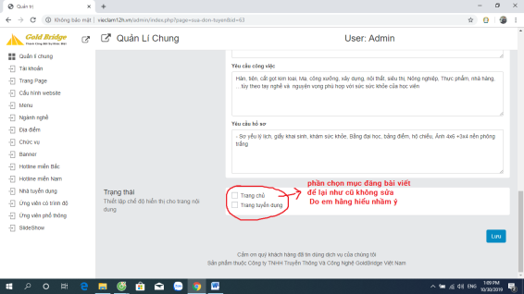

16 Phần CV: Ứng viên Tải

18. khung đăng nhập và đăng kỳ nhà tuyển dụng gi chữ in hoa ỨNG VIÊN ĐĂNG NHẬP, NHA TUYỂN DỤNG ĐĂNG NHẬP

15 chỉnh sửa mầu nền khung ảnh và khung chữ

